Warszawa, 05-07-2022 r.

Autor: RynekPierwotny.pl

Sytuacja na 7 największych rynkach mieszkaniowych – czerwiec 2022 r. [RAPORT]

W czerwcu sytuacja popytowo-podażowa w największych miastach znów była bardzo zróżnicowana. Eksperci portalu RynekPierwotny.pl zaobserwowali, że w jednych sprzedaż mieszkań spadła, a w innych wzrosła. Podobnie było z podażą. A jak zmieniły się ceny?

Eksperci portalu RynekPierwotny.pl z uwagą śledzą sytuację na rynkach mieszkaniowych największych miast. Szczegółową analizę dotyczącą popytu, podaży oraz cen mieszkań przygotowują co miesiąc, w oparciu o dane z pierwszej ogólnopolskiej platformy do samodzielnej analizy rynku mieszkaniowego – BIG DATA RynekPierwotny.pl.

Sprzedaż mieszkań

Z czerwcowych danych wynika, że w 7 największych miastach deweloperzy sprzedali łącznie zaledwie 2,1 tys. mieszkań, co jest wynikiem gorszym od majowego o 13%. Także w porównaniu z czerwcem 2021 r. sprzedaż była mniejsza, i to aż o 40%. Jednak wtedy rynek był rozgrzany do czerwoności z powodu rekordowo tanich kredytów i wysokiej inflacji. Polacy kupowali nieruchomości nie tylko na własne potrzeby. Wielu inwestowało swoje nadwyżki finansowe w mieszkania, licząc na wzrost ich wartości oraz dochód z najmu. Sytuacja zmieniła się diametralnie wraz z pierwszymi podwyżkami stóp procentowych przez Radę Polityki Pieniężnej.

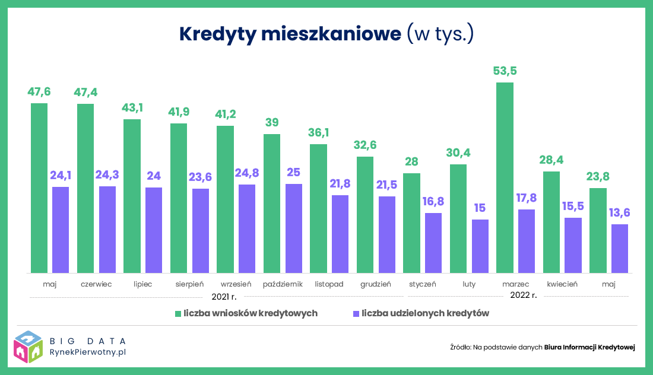

Choć akurat w Warszawie i Gdańsku sprzedaż mieszkań zaczęła spadać na długo przed pierwszą podwyżką oprocentowania kredytów hipotecznych. Z kolei we Wrocławiu popyt zmniejszył się wyraźnie właśnie w czwartym kwartale 2021 r. Zaś w Krakowie i Łodzi skutki drożejących kredytów mieszkaniowych dały o sobie znać dopiero na początku 2022 r. Rzecz jasna od listopada ubiegłego roku kurczyła się liczba udzielanych przez banki kredytów hipotecznych. Coraz mniej jest również składanych wniosków kredytowych.

Co prawda niespodziewanie w marcu br. Biuro Informacji Kredytowej odnotowało duże ożywienie na rynku kredytowym, ale było to spowodowane zapowiedzią rekomendacji Komisji Nadzoru Finansowego (KNF), która drastycznie ograniczyła zdolność kredytową potencjalnych kredytobiorców. Przypomnijmy, że banki obliczają ją biorąc pod uwagę cenę kredytu wyższą od rzeczywistej aż o 5 pkt proc.! Nie dziwi więc, że wielu chciało załapać się na korzystniejsze zasady.

I faktycznie w kwietniu skutkowało to wzrostem liczby zawartych umów deweloperskich. Nie trwało to jednak długo. Rekomendacja KNF zdusiła bowiem popyt na mieszkania, który i tak malał z powodu wzrostu oprocentowania kredytów mieszkaniowych i obaw o skutki gospodarcze wojny w Ukrainie. Maj przyniósł tąpniecie w sprzedaży nowych mieszkań we wszystkich analizowanych miastach. W Warszawie i Poznaniu tak słabego miesiąca pod względem sprzedaży mieszkań na rynku pierwotnym nie było od czasu lockdownu związanego z pandemią COVID-19 w kwietniu 2020 r.

Z niecierpliwością czekano na wyniki czerwcowe, bo miały pokazać czy w metropoliach deweloperzy wciąż mogą liczyć na inwestorów z grubo wypchanym portfelem, którzy kupują mieszkania za gotówkę, np. pod wynajem. Niestety, wygląda na to, że wielu wstrzymuje się z zawieraniem transakcji licząc na okazje cenowe. Wcześniej było już natomiast wiadomo, że kupujących za kredyt będzie mniej, o czym świadczyła najmniejsza od lutego 2015 r. liczba udzielonych kredytów w maju.

Warto jednak zwrócić uwagę, że choć w czerwcu wyniki sprzedażowe deweloperów były gorsze niż w maju, to regres nie dotyczył wszystkich miast. Wzrost sprzedaży odnotowaliśmy w Poznaniu, Wrocławiu i Katowicach.

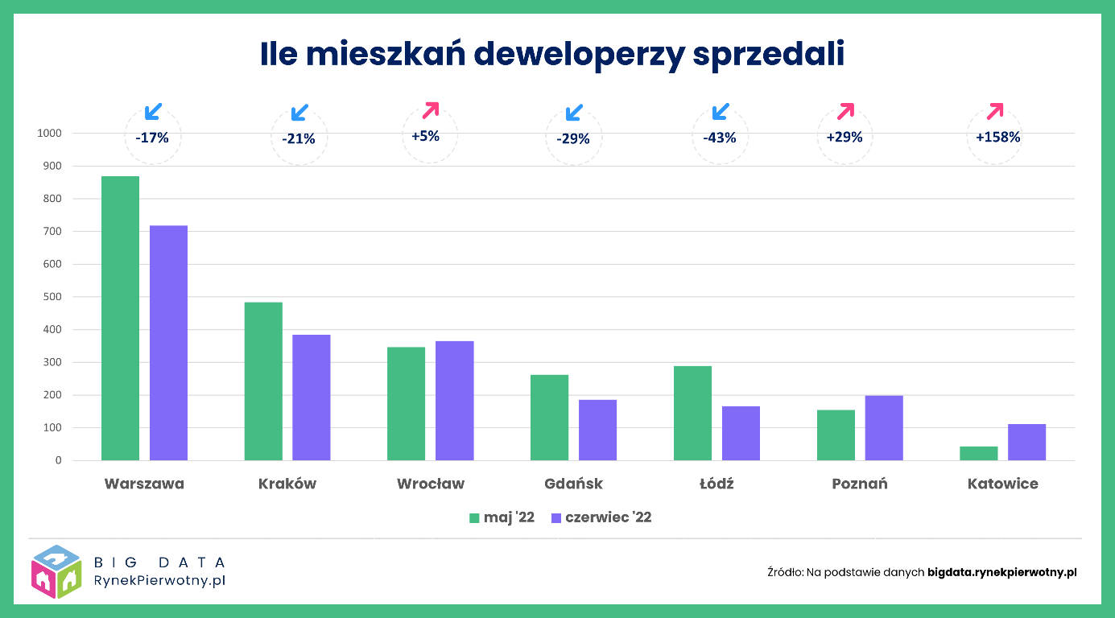

Np. poznańscy deweloperzy sprzedali aż o 29% więcej mieszkań niż miesiąc wcześniej. To cieszy, bo stolica Wielkopolski była do tej pory wśród największych metropolii najbardziej stabilnym rynkiem. Jak zauważają eksperci RynekPierwotny.pl martwi natomiast dalsze załamanie sprzedaży w Łodzi, Gdańsku, Krakowie i Warszawie. Jak widać sytuacja popytowa w poszczególnych miastach wciąż jest bardzo zróżnicowana.

Słaby maj i czerwiec zaważyły na wynikach za całe pierwsze półrocze. We wszystkich, analizowanych przez ekspertów RynekPierwotny.pl miastach, popyt na nowe mieszkania wyraźnie się bowiem zmniejszył w porównaniu z analogicznym okresem ubiegłego roku. Najbardziej we Wrocławiu (o 46%), Warszawie (o 42%) i Gdańsku (o 40%).

Podaż mieszkań

A jak wyglądała sytuacja podażowa? We wszystkich analizowanych miastach do sprzedaży trafiło łącznie 3,9 tys. mieszkań, czyli przeszło dwukrotnie więcej niż w maju! Jedynym miastem, w którym deweloperzy ograniczyli w czerwcu nową podaż jest Kraków. W pozostałych odnotowano wzrosty, co może szokować w sytuacji kurczącego się popytu. Wyjaśnienie tego zjawiska jest jednak bardzo proste. Wielu deweloperów uruchamiało w czerwcu sprzedaż mieszkań, aby zdążyć przed wchodzącą w życie od 1 lipca ustawą o ochronie praw nabywcy lokalu mieszkalnego lub domu jednorodzinnego oraz Deweloperskim Funduszu Gwarancyjnym, czyli tzw. nową ustawą deweloperską.

Chodzi o to, że przedsięwzięcia deweloperskie wprowadzone do sprzedaży przed 1 lipca i wydzielone z nich zadania inwestycyjne mogą być realizowane na podstawie starej ustawy deweloperskiej jeszcze przez dwa lata. Deweloperom odpada wtedy masa problemów i kosztów związanych z wdrażaniem całkowicie nowych rozwiązań.

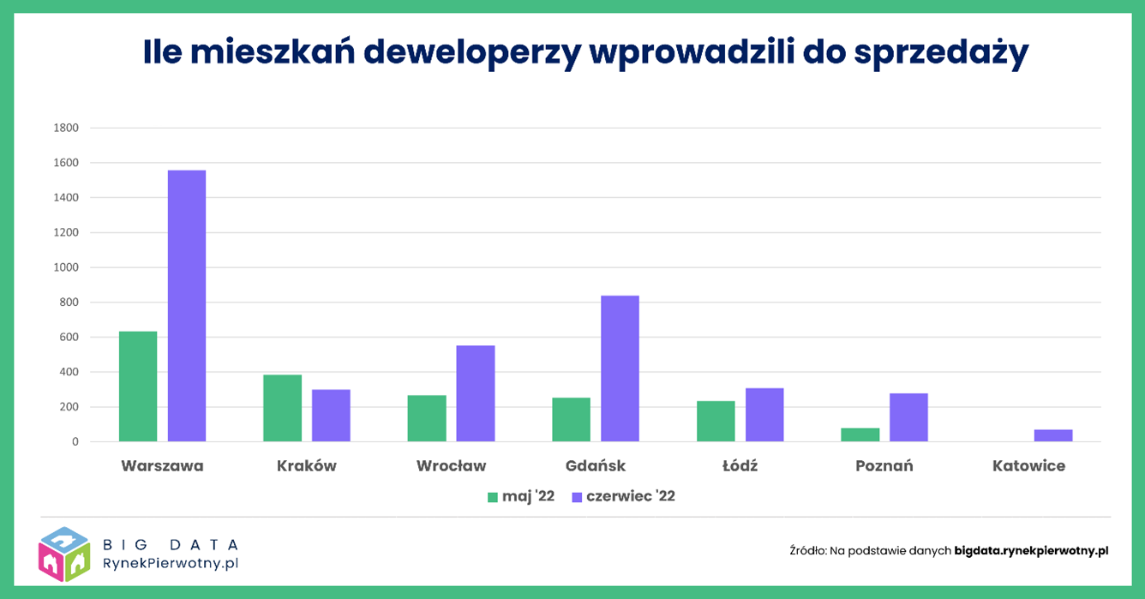

Sytuacja nie wygląda już tak różowo, jeśli porównamy liczbę mieszkań wprowadzonych do sprzedaży w całym pierwszym półroczu tego i poprzedniego roku. Mniej mieszkań trafiło na rynek wrocławski, poznański i krakowski. Co gorsza, należy się liczyć z tym, że jeśli w biurach sprzedaży firm deweloperskich nie pojawi się w najbliższych miesiącach więcej chętnych na mieszkania, to ich nowa podaż skurczy się jeszcze bardziej.

Eksperci portalu RynekPierwotny.pl zwracają przy tym uwagę, że w większości analizowanych miast deweloperzy wprowadzili w czerwcu do sprzedaży znacznie więcej mieszkań niż ich sprzedali. Wyjątkami są Kraków i Katowice. Przy czym w stolicy Małopolski deweloperzy ograniczyli w czerwcu nową podaż. Z kolei w Katowicach czerwiec zaskoczył dużym – jak na ten rynek – wzrostem sprzedaży. W całym pierwszym półroczu nadwyżkę nowej podaży nad popytem zaobserwowano w Warszawie, Gdańsku, Łodzi, Poznaniu i Katowicach. Natomiast w Krakowie i Wrocławiu deweloperzy wprowadzili na rynek mniej mieszkań niż sprzedali.

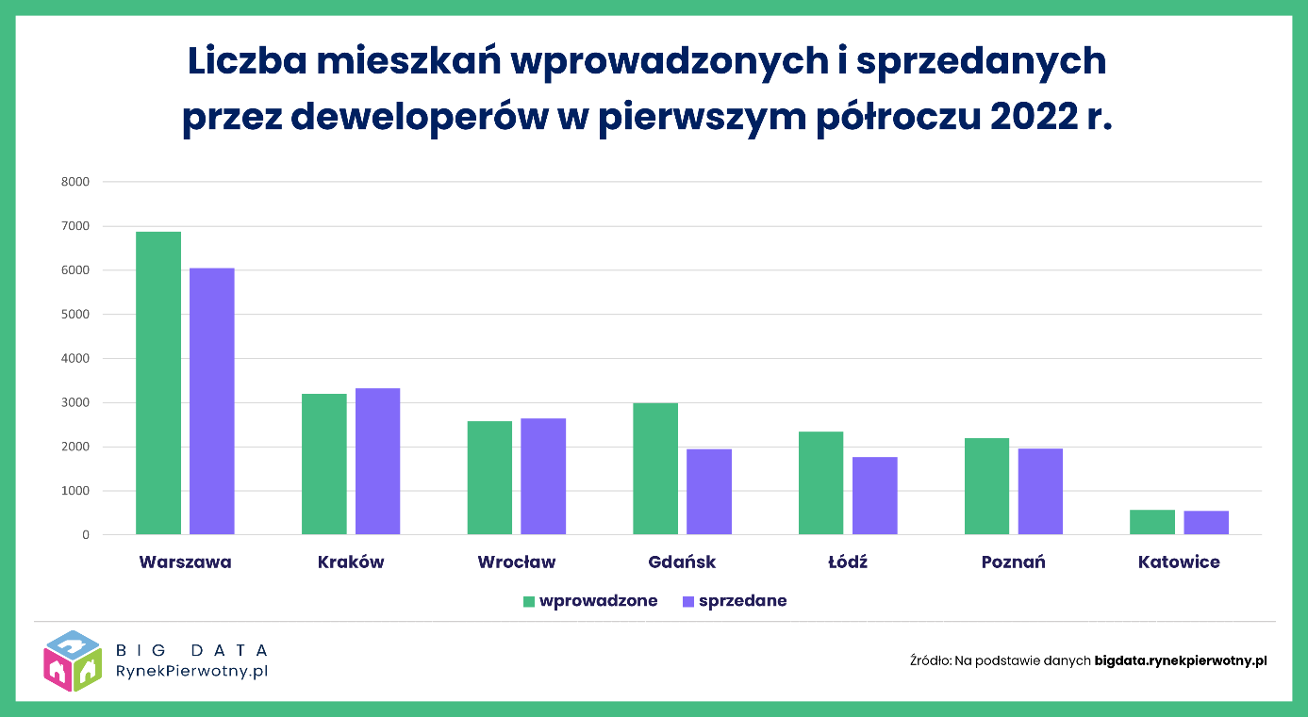

Czerwiec zakończył się więc 6% wzrostem oferty mieszkań. W siedmiu analizowanych miastach było ich łącznie blisko 34,5 tys. Co ciekawe, w czerwcu ubiegłego roku oferta była o 14% mniejsza.

Ceny mieszkań

Jaki to miało wpływ na ceny mieszkań? Z danych BIG DATA RynekPierwotny.pl wynika, że czerwiec nie przyniósł spadków średniej ceny metra kwadratowego mieszkań oferowanych przez deweloperów. Z taką sytuacją mieliśmy do czynienia jedynie we Wrocławiu, choć 1% obniżkę średniej można uznać za symboliczną.

Z kolei w Krakowie i Gdańsku utrzymała ona poziom z maja, a w Warszawie i Katowicach wzrosła o 1%. Za to aż o 2-3% wzrosła średnia cena metra kwadratowego w Łodzi i Poznaniu. W każdym z tych miast przyczyny podwyżki mogły być inne. W stolicy Wielkopolski była ona najpewniej efektem wprowadzenia na rynek puli mieszkań ze średnią ok. 11,5 tys. zł za m kw., czyli znacznie odbiegającą w dół od średniej w ofercie, która w czerwcu sięgnęła niemal 9,9 tys. zł za metr.

Z kolei w Łodzi przyczyną podwyżki średniej było wyprzedanie stosunkowo tanich – jak na ten rynek – mieszkań w cenie do 7 tys. zł za m kw. Ich udział w ofercie łódzkich deweloperów skurczył się więc w ciągu miesiąca z 15% do 10%. Wzrósł w niej natomiast udział droższych lokali.
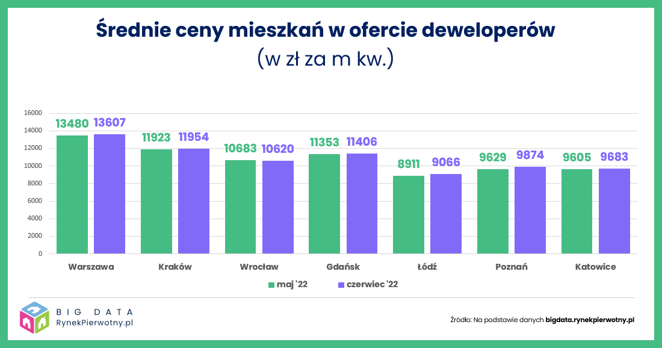

Porównując średnią cenę metra kwadratowego rok do roku, to liderem podwyżek jest również Poznań. W czerwcu była ona aż o 25% wyższa niż w analogicznym okresie przed rokiem. We wszystkich miastach odnotowaliśmy dwucyfrową podwyżkę. Przy czym w Krakowie wynosiła ona „tylko” 10%.

Rosnące koszty budowy powodują, że poprzeczka cenowa wciąż idzie w górę. Zmiany najlepiej widać porównując strukturę cenową mieszkań. Wspomnieliśmy wcześniej o Łodzi, gdzie szybko ubywa mieszkań z ceną do 7 tys. zł za m kw. Rok temu kosztowało tam tyle niemal co drugie mieszkanie w ofercie łódzkich deweloperów. W czerwcu stanowiły one zaledwie 10% odsetek. Generalnie, przez ostatni rok, we wszystkich miastach ubyło mieszkań z ceną poniżej 8 tys. zł za m kw.

Najbardziej spektakularną zmianę zaobserwowanow Poznaniu, gdzie w czerwcu ubiegłego roku aż 61% mieszkań w ofercie firm deweloperskich kosztowało mniej niż 8 tys. zł za metr. Po roku udział tak tanich lokali wynosi już tylko 8%! W Warszawie i Krakowie takie oferty można policzyć dosłownie na palcach.

***

RynekPierwotny.pl – największy ogólnopolski portal zawierający oferty mieszkań i domów od deweloperów. Od ponad 13 lat pomaga osobom szukającym w wyborze i zakupie własnego „M”. Serwis zawiera oferty: domów, mieszkań, lokali użytkowych oraz lokali inwestycyjnych. Swoich klientów wspiera również poradami ekspertów oraz bazą wiedzy zawierającą najważniejsze kwestie związane z zakupem mieszkania na rynku pierwotnym.

